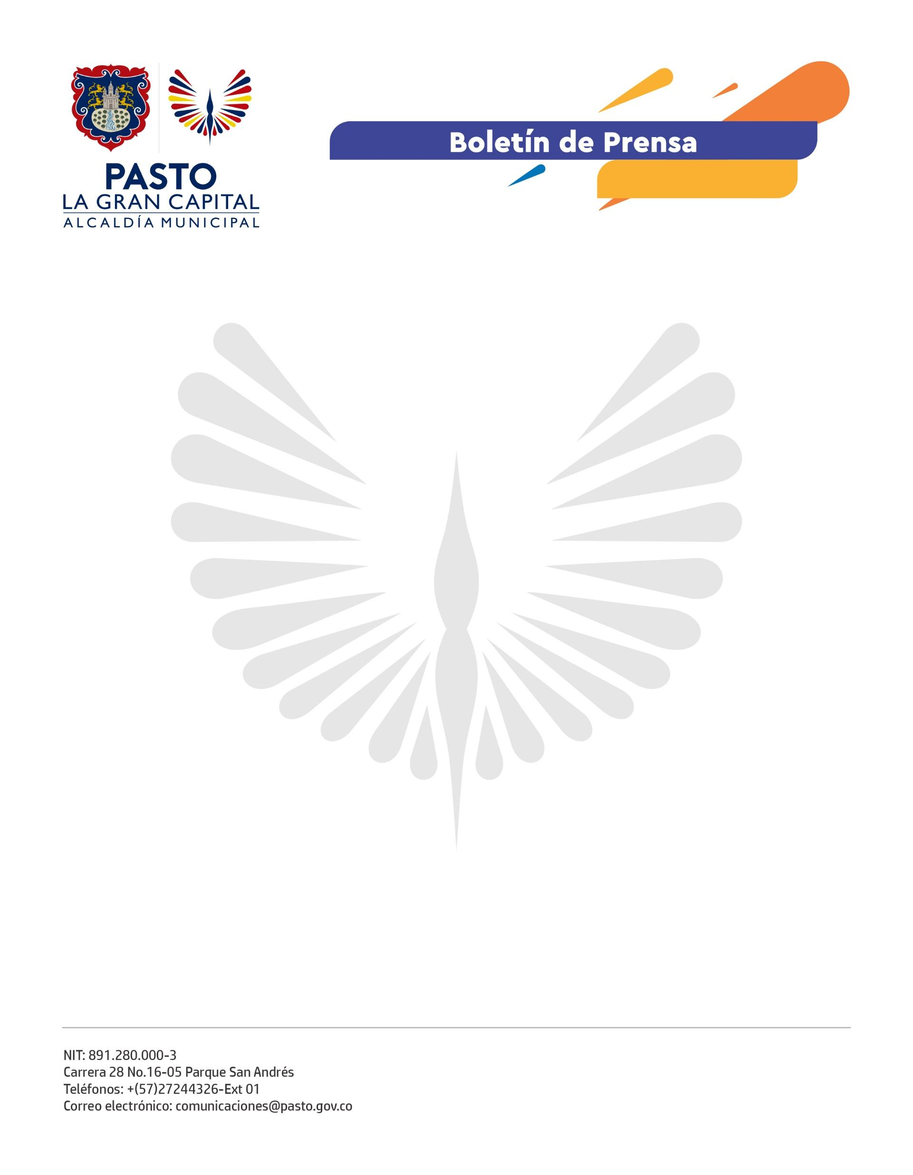
No. 007
3 de enero de 2022

ALCALDÍA DE PASTO HACE UN LLAMADO A LA CIUDADANÍA A EVITAR EL JUEGO EN EL CARNAVAL DE NEGROS Y BLANCOS 2022

Debido a que incrementa el contacto cercano entre personas y, por lo tanto, la posibilidad de contagiarse de covid-19, la Secretaría de Salud invita a la comunidad a evitar el uso de la espuma carnavalera, el talco y los cosméticos, en esta versión del Carnaval de Negros y Blancos.

Así lo confirmó el secretario de Salud, Javier Andrés Ruano González: “Invito a propios y visitantes a abstenerse de jugar y, en caso de presentar síntomas de gripa, aislarse inmediatamente, informar a su EPS o IPS y tomarse la prueba, pues existe la posibilidad de que la variante Ómicron ya esté presente en todo el país y ésta es más contagiosa que las anteriores”.

De igual manera, el funcionario reiteró el llamado a la población que aún no se ha vacunado, a asistir a los puntos disponibles para este fin en la ciudad, donde se cuenta con suficientes biológicos para iniciar y completar esquema o aplicarse la dosis de refuerzo.

También recordó a todas las personas que tienen programado asistir a los escenarios del Carnaval, que deben llevar su carné de vacunación o certificado digital, con esquema completo, así como su documento de identidad, además de fortalecer las medidas de autocuidado, sobre todo el uso correcto del tapabocas.

Por último, recordó a los participantes del Carnaval que para el ingreso a los escenarios dispuestos por Corpocarnaval, se encuentra prohibido el ingreso este tipo de elementos de juego.

